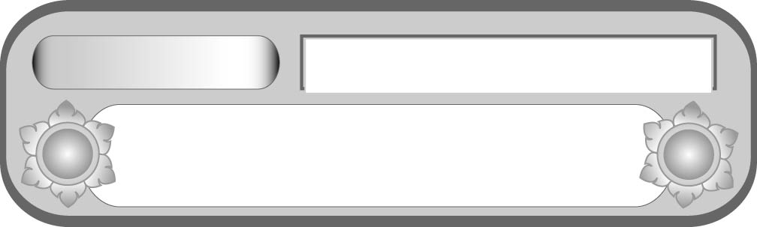
หน่วยการเรียนรู้ที่ ๑๐
อ่านได้คล่อง...ต้องรู้วิธี
เรื่องที่ ๑ การอ่านออกเสียงบทร้อยแก้ว
แผนการจัดการเรียนรู้ที่ ๒ อ่านออกเสียงจากหนังสือ


ชั้นประถมศึกษาปีที่ ๕ เวลา ๑ ชั่วโมง

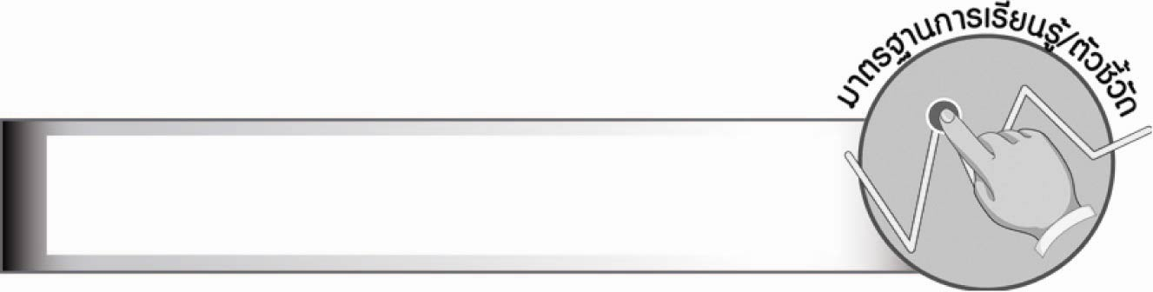
มาตรฐานการเรียนรู้/ตัวชี้วัด

มาตรฐานการเรียนรู้
มาตรฐาน ท ๑.๑ ใช้กระบวนการอ่านสร้างความรู้และความคิดเพื่อนำไปใช้ตัดสินใจ
แก้ปัญหาในการดำเนินชีวิต และมีนิสัยรักการอ่าน
ตัวชี้วัด
ท ๑.๑ ป. ๕/๑ อ่านออกเสียงบทร้อยแก้วและบทร้อยกรองได้ถูกต้อง
ท ๑.๑ ป. ๕/๘ มีมารยาทในการอ่าน

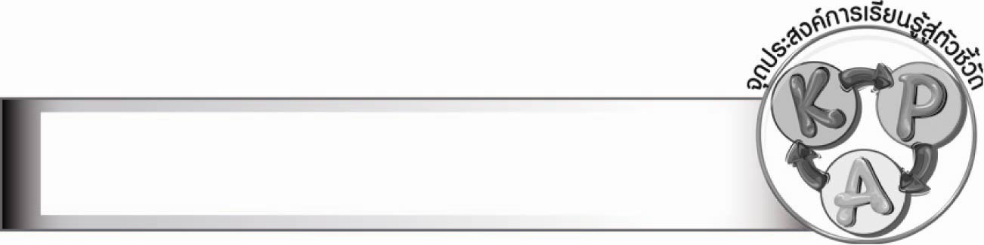
จุดประสงค์การเรียนรู้สู่ตัวชี้วัด

๑. อธิบายหลักการอ่านออกเสียงบทร้อยแก้ว (K)
๒. อ่านออกเสียงบทร้อยแก้ว (P)
๓. มีมารยาทในการอ่าน (A)

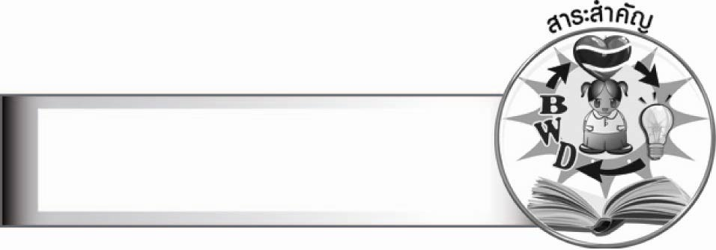
สาระสำคัญ

การอ่านออกเสียงบทร้อยแก้วต้องออกเสียงให้ชัดเจน อ่านคำถูกต้อง เว้นวรรคตอนเหมาะสม น้ำเสียงน่าฟัง สอดแทรกอารมณ์ให้สัมพันธ์กับเนื้อเรื่อง
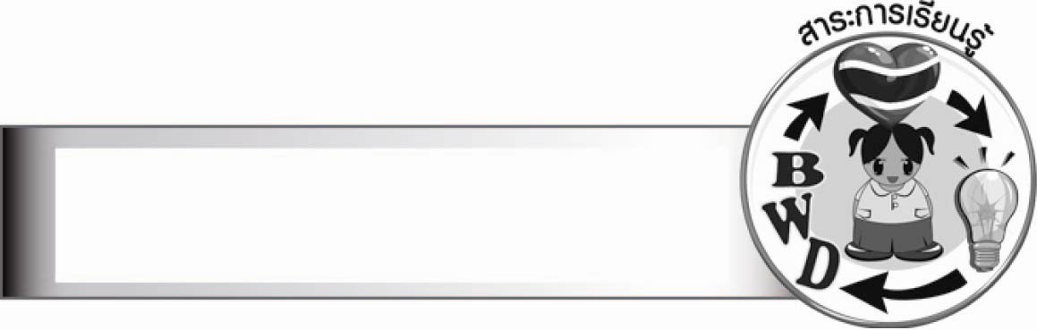
สาระการเรียนรู้

การอ่านออกเสียงบทร้อยแก้ว


สมรรถนะสำคัญของผู้เรียน

๑. ความสามารถในการสื่อสาร
- ทักษะการอ่าน
- ทักษะการฟัง การดู และการพูด
๒. ความสามารถในการคิด
- การวิเคราะห์
- การสังเคราะห์
- การประยุกต์/การปรับปรุง
- การสรุปความรู้
๓. ความสามารถในการแก้ปัญหา


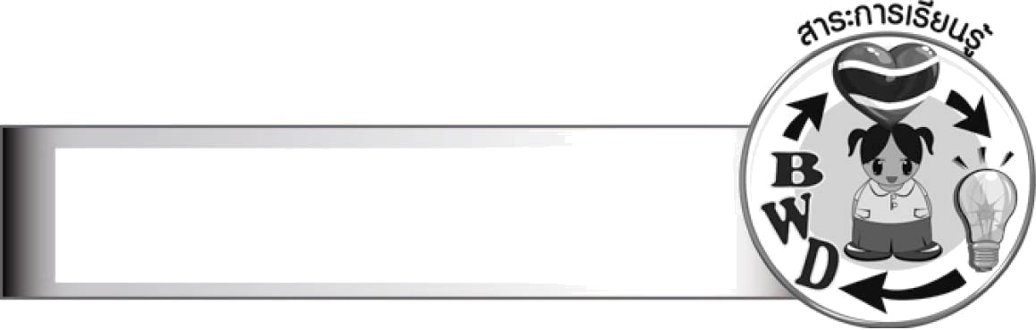
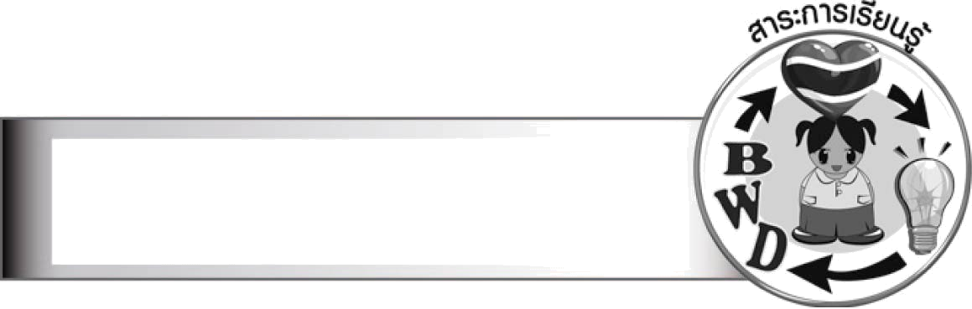
คุณลักษณะอันพึงประสงค์

ใฝ่เรียนรู้
- ตัวชี้วัดที่ ๔.๑ ตั้งใจ เพียรพยายามในการเรียนและเข้าร่วมกิจกรรมการเรียนรู้
มุ่งมั่นในการทำงาน
ตัวชี้วัดที่ ๖.๑ ตั้งใจและรับผิดชอบในการปฏิบัติหน้าที่การงาน
ตัวชี้วัดที่ ๖.๒ ทำงานด้วยความเพียรพยายามและอดทนเพื่อให้งานสำเร็จตามเป้าหมาย
รักความเป็นไทย
ตัวชี้วัดที่ ๗.๒ เห็นคุณค่าและใช้ภาษาไทยในการสื่อสารได้อย่างถูกต้องเหมาะสม

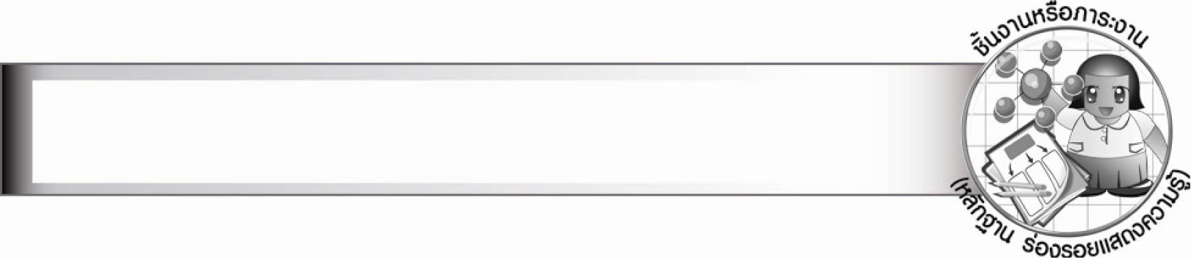
ชิ้นงานหรือภาระงาน (หลักฐาน ร่องรอยแสดงความรู้)
–
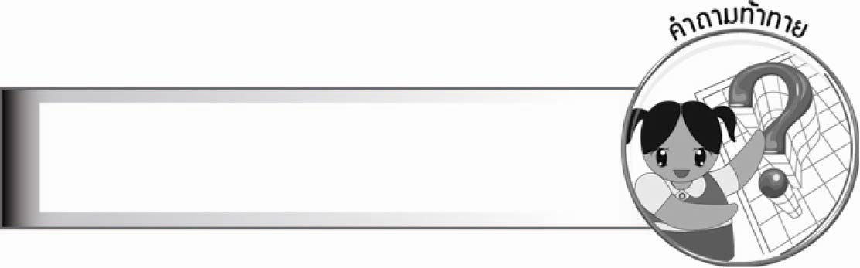
คำถามท้าทาย

ถ้านักเรียนอยากเป็นนักพูดที่มีความสามารถ ควรเริ่มต้นจากอะไร


การจัดกิจกรรมการเรียนรู้

๑. ให้นักเรียนร่วมกันแสดงความคิดเห็น โดยครูใช้คำถามท้าทาย ดังนี้
๏ ถ้านักเรียนอยากเป็นนักพูดที่มีความสามารถ ควรเริ่มต้นจากอะไร
๒. ให้นักเรียนไปเลือกหนังสือที่ประพันธ์แบบร้อยแก้วที่ถูกใจคนละ ๑ เรื่อง จากห้องสมุด
หรือมุมหนังสือในชั้นเรียน
๓. ครูเรียกนักเรียนตามเลขที่ออกไปอ่านหน้าชั้นเรียน ให้เพื่อนและครูฟัง
๔. ครูฟังหาข้อบกพร่อง เพื่อแก้ไขปรับปรุงการอ่านออกเสียงให้ถูกต้องตามหลักการอ่านออกเสียง
บทร้อยแก้ว หากนักเรียนคนใดอ่านไม่ถูกต้องให้อ่านซ้ำ ๆ เพื่อให้อ่านได้คล่อง
๕. ให้นักเรียนอาสาสมัครออกมาสรุปใจความสำคัญในเนื้อหาที่นักเรียนคนนั้นอ่าน
ให้เพื่อนและครูฟัง
๖. ให้นักเรียนและครูร่วมกันสรุปความรู้ ดังนี้
๏ การอ่านออกเสียงบทร้อยแก้วต้องออกเสียงให้ชัดเจน อ่านคำถูกต้อง เว้นวรรคตอนเหมาะสม น้ำเสียงน่าฟัง สอดแทรกอารมณ์ให้สัมพันธ์กับเนื้อเรื่อง


การจัดบรรยากาศเชิงบวก

ให้นักเรียนเลือกหาหนังสือที่ประพันธ์แบบร้อยแก้วที่ประทับใจมาอ่านออกเสียงแข่งกันในห้อง
ทำให้นักเรียนสนุกกับการอ่านออกเสียงบทร้อยแก้ว

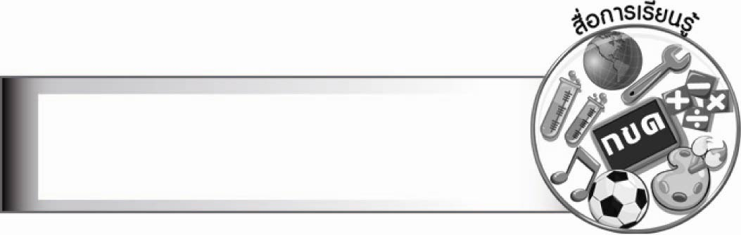
สื่อการเรียนรู้

หนังสือต่าง ๆ
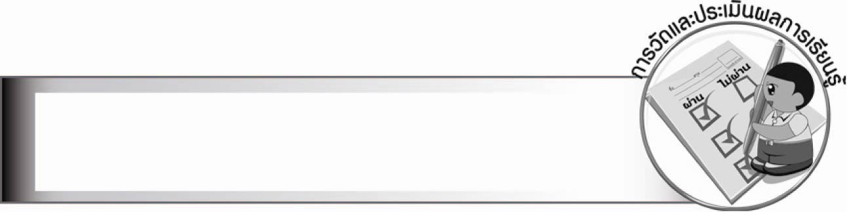
การวัดและประเมินผลการเรียนรู้

๑. วิธีการวัดและประเมินผล
สังเกตพฤติกรรมของนักเรียนในการเข้าร่วมกิจกรรม
๒. เครื่องมือ
แบบสังเกตพฤติกรรมการเข้าร่วมกิจกรรม
๓. เกณฑ์การประเมิน
การประเมินพฤติกรรมการเข้าร่วมกิจกรรม
ผ่านตั้งแต่ ๒ รายการ ถือว่า ผ่าน
ผ่าน ๑ รายการ ถือว่า ไม่ผ่าน

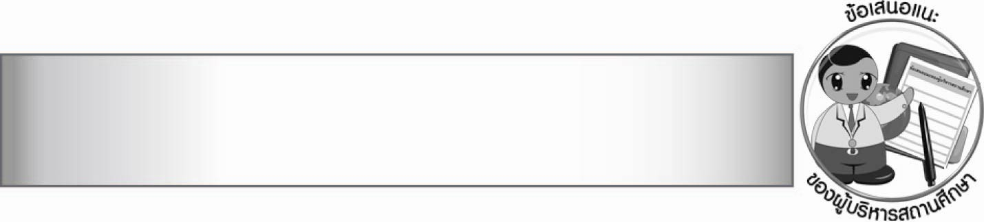
ข้อเสนอแนะของผู้บริหารสถานศึกษา

________________________________________________________________________________
________________________________________________________________________________
________________________________________________________________________________
________________________________________________________________________________
________________________________________________________________________________
________________________________________________________________________________
________________________________________________________________________________
________________________________________________________________________________
________________________________________________________________________________
________________________________________________________________________________
________________________________________________________________________________
________________________________________________________________________________
________________________________________________________________________________
________________________________________________________________________________
________________________________________________________________________________
________________________________________________________________________________
________________________________________________________________________________
________________________________________________________________________________
________________________________________________________________________________
________________________________________________________________________________
________________________________________________________________________________
________________________________________________________________________________
________________________________________________________________________________
________________________________________________________________________________
________________________________________________________________________________

ลงชื่อ________________________ (ผู้บริหารสถานศึกษา)
(_______________________)
_______/________/_______


บันทึกหลังการสอน

ผลการจัดการเรียนการสอน

_______________________________________________________________________________
_______________________________________________________________________________
_______________________________________________________________________________
_______________________________________________________________________________
_______________________________________________________________________________
_______________________________________________________________________________

ปัญหา/อุปสรรค

_______________________________________________________________________________
_______________________________________________________________________________
_______________________________________________________________________________
_______________________________________________________________________________
_______________________________________________________________________________
_______________________________________________________________________________

แนวทางแก้ไข

_______________________________________________________________________________
_______________________________________________________________________________
_______________________________________________________________________________
_______________________________________________________________________________
_______________________________________________________________________________
_______________________________________________________________________________

ลงชื่อ________________________ (ผู้บันทึก)
(________________________)
________/_______/_______

